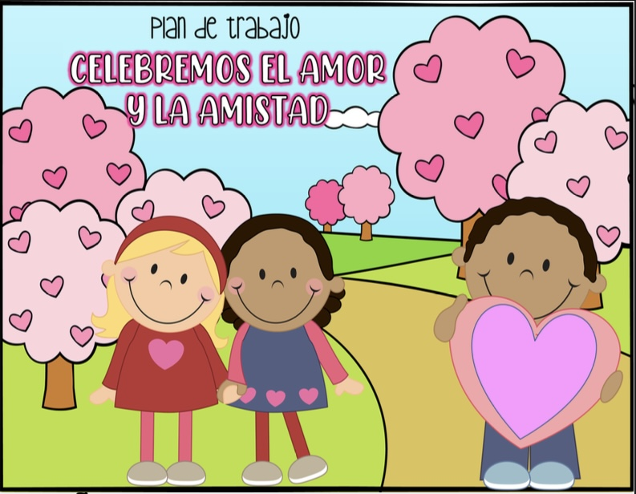
Nombre del proyecto: | Celebramos el amor y la amistad
Fase-Grado | Segunda fase 1º y 2º grado |  |  |  | Tiempo |  |  | 12-16 de febrero 2024  5 sesiones
Propósito | Los alumnos y alumnas convivan en amistad y buena convivencia con sus iguales
Problema del contexto | Se presenta una falta de valores al momento de convivir con otros compañeros que no están acostumbrados dando así respuestas negativas al trabajar en equipo
Campos formativos que sustentan el aprendizaje
 | Contenidos de los campos formativos elegidos que se relacionan con la problemática |  |  |  |  | Procesos de desarrollo del Aprendizaje (PDA)
De lo humano a lo comunitario | Interacción con personas de diversos contextos, que contribuyan al establecimiento de relaciones positivas y a una convivencia basada en la aceptación de la diversidad |  |  |  |  | Se relaciona con respeto y colabora de manera asertiva para el logro de propósitos comunes en juegos y actividades
Inclusión |  | Pensamiento critico |  | Interculturalidad critica |  |  | Igualdad de género |  |  | Vida saludable |  | Apropiación de las culturas a través de la lectura y la escritura |  | Artes y experiencias estéticas
Estrategia de evaluación
-Rubrica con cuatro niveles de desempeño

Momentos | Desarrollo de actividades | Recursos
Fase 1. | Comentan lo que es el día de el amor y la amistad y como lo celebran  Dan ideas de lo que es para ellos la amistad
Fase 2. | Crea un concepto de lo que es la amistad en conjunto con todo el salón y luego lo verifica consultándolo en diferentes fuentes  Comenta ¿teníamos razón en lo que es la amistad? ¿Qué podemos agregarle a nuestro concepto?
Fase 3 y fase 4. | Pesca la palabra AMISTAD para armarla correctamente y contar cuantas letras tiene  Escribe esa palabra de manera individual y lo decora  Dibuja con ayuda de acuarelas a un amigo de su salón y lo expone enfrente del grupo  Con ayuda de gafetes a la mitad busca a su complemento para trabajar con el durante el día  Realiza una galleta de cereal decorándola con el tema de San Valentin  Ve el cortometraje Parcialmente nublado y comenta sobre el ¿Qué hacia diferente a los demás la nube gris? ¿Qué fue lo que hizo la cigüeña? ¿Por qué crees que lo hizo?  Colorea su parte favorita del cortometraje  Realiza recetas de amor Leyendo las instrucciones que debe llevar cada frasco y cuanto debe de colocar en el según sean corazones u otros ingredientes  En binas por el gafete pintan una mandala en cartulina y la exponen  Realiza un brazalete de la amistad y se lo regala a un amigo/amiga del salón | - Letras grandes de la palabra amistad  - Cartulina  - Acuarelas  - Gafete  - Cereal  - Bombones  - Chocolate  - Material sobre las recetas de amor  - Dibujo en cartulina de una mandala  - Listones  - Dijes
Fase 5. | Recuerda el significado de amistad y comenta que es lo que la amistad hace sentir, para llenar un colgante de nube con imágenes de lo que hacen feliz su corazón  Realiza un rompecabezas de su nombre | - Hoja de trabajo de la nube  - Imágenes de lo que lo hace feliz  - Rompecabezas del nombre propio

